1. Упростите выражения, заданные для подмножества (событий) А и В:

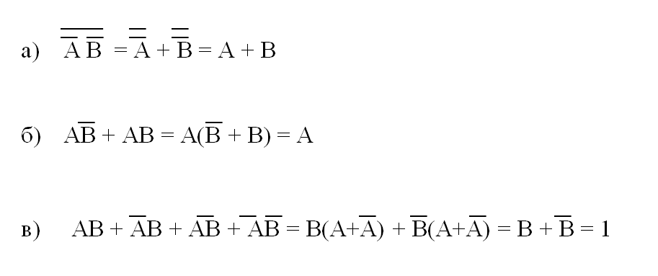

1. Предложите множество элементарных событий из области медицины и/или биологии и связанные с ним события *A*, *B*, *C* такие, чтобы **одновременно** выполнялись следующие 4 условия:

Pr{*AB*} > 0, Pr{*BC*} > 0, Pr{*AC*} > 0, Pr{*ABC*} = 0

1. Лаборатория оснащена двумя анализаторами крови, первый из которых из-за сбоя выдает абракадабру в результатах с вероятность 0.01, а второй – 0.1.  Из-за этого вторым прибором стараются пользоваться реже – через него проходит всего 10% анализов. Соответственно, через первый прибор проходит 90% анализов. Врач смотрит на случайно выбранную распечатку и видит, что в результатах – абракадабра. Какова вероятность того, что результат был получен с помощью первого прибора?

Решение:

Пусть Н1 – использовали первый прибор

Н2 – использовали второй прибор

А – результат абракадабра

Р(Н1) = 0,9

Р(Н2) = 0,1

P(А|Н1) = 0,01

Р(А|Н2) = 0,1

Р(А) = Р(А|H1)*P(H1) + P(A|H2)*P(H2) = 0,01*0,9 + 0,1* 0,1 = 0,019

Вероятность того, что результат был получен с помощью первого прибора:

P(Н1|A) = $\frac{P\left(A | H1\right)*P(H1)}{P(A)}$ = $\frac{0,01*0,9}{0,019}$ = 0,47

1. На лекции обсуждался следующий слайд:



Задача: воспроизвести аналогичные расчеты для Pr{здоров|-} и провести анализ полученного выражения по пунктам, аналогичным тем, что были использованы на лекции:

∙ Какой клинический смысл у данного выражения? Чему, желательно,  оно должно быть равно?

∙ Каким образом его значение зависит от параметров тест-системы? В каких случаях его значение оптимально?

Pr(здоров|-) = Pr(здоров) $\frac{\operatorname{Pr}\left(- | здоров\right)}{Pr⁡(-)}$

*

Pr(-) = Pr(-|здоров)*Pr(здоров) + Pr(-|болен)*Pr(болен)

Pr(-|здоров) = специфичность

Pr(-|болен) = 1-чувствительность

Pr(здоров|-) = Pr(здоров) $\frac{специфичность}{специфичность*\operatorname{Pr}\left(здоров\right)+ \left(1-чувствительнсть\right)*Pr⁡(болен)}$* = 0,95 $\frac{0,8}{0,8*0,95+\left(1-0,9\right)*0,05}$* = 0,99

99% вероятность того, что тест выдаст отрицательный результат при условии, что пациент здоров